Java Term Project

프로그램 개발용 GUI 기반 IDE 개발(2)

학번 | 이름 | 기여도
201812478 | 조해천 | 33%
202111493 | 민성준 | 33%
202212979 | 김서영 | 33%
 |  | %

- S/W Requirements

/* 프로그램 개발에 사용된 요구 사항 기술 */
컴파일러 | 컴파일러 목록 | 프로그램에 사용될 컴파일러를 목록으로 저장한다. 목록에 대해 추가, 삭제가 가능하다.
컴파일러 | 컴파일러 선택 | 컴파일러 목록에 존재하는 컴파일러를 선택하여 컴파일을 실행할 수 있다.
컴파일러 | 컴파일 에러 | 컴파일 에러를 화면에 표시한다.
컴파일러 | 컴파일 위치 | 컴파일 결과 파일의 위치를 지정 가능하다.
파일 | 파일 탐색 | 프로그램 내에서 파일을 탐색할 수 있고 탐색 범위는 사용자가 지정한 폴더의 하위 방향으로만 가능하다.
파일 | 파일 선택 | 파일 탐색기에서 파일을 선택 가능하다.
파일 | 파일 생성 | 새로운 파일을 파일 탐색 범위 내에서 생성할 수 있다.
파일 | 파일 삭제 | 파일 탐색 범위 내에 존재하는 파일을 삭제할 수 있다.
텍스트 편집 | 파일 편집 | 선택한 파일의 내용을 텍스트로 변환하여 편집하고 저장할 수 있다.
텍스트 편집 | 인코딩 선택 | 텍스트 파일이 저장될 때 인코딩 방식을 선택할 수 있다.
텍스트 편집 | 파일 리스트 | 하나의 텍스트파일을 열거나 생성했을 때 리스트에 저장된다. 리스트에서 선택하여 파일을 열 수 있다.
실행 | 컴파일 실행 | 열린 파일에 대해서 컴파일이 가능하고 컴파일에 성공했다면 결과를 출력한다.
실행 | 디버그 | 열린 파일에 대해 디버그가 가능하다.
GUI | 글꼴 | 프로그램이 제공하는 글꼴 중 원하는 글꼴로 선택이 가능하다.
GUI | 글씨 크기 | 글씨 크기를 조절할 수 있다.
GUI | 창 크기 복원 | 프로그램이 실행될 때 최근 종료되기 전의 창 크기로 복원된다.
GUI | 창 크기 조절 | 프로그램 전체 창의 크기를 조절할 수 있고 크기가 조절되더라도 비율이 유지된다. 세부 창을 숨기거나 비율을 조절할 수 있다.

Jdk21 기준으로 작성

프로그램 시작지점 guiView.MainFrame 입니다.
- S/W 설계

/* Class Diagram 및 (또는) 전체 S/W 설계 내용 기술 */

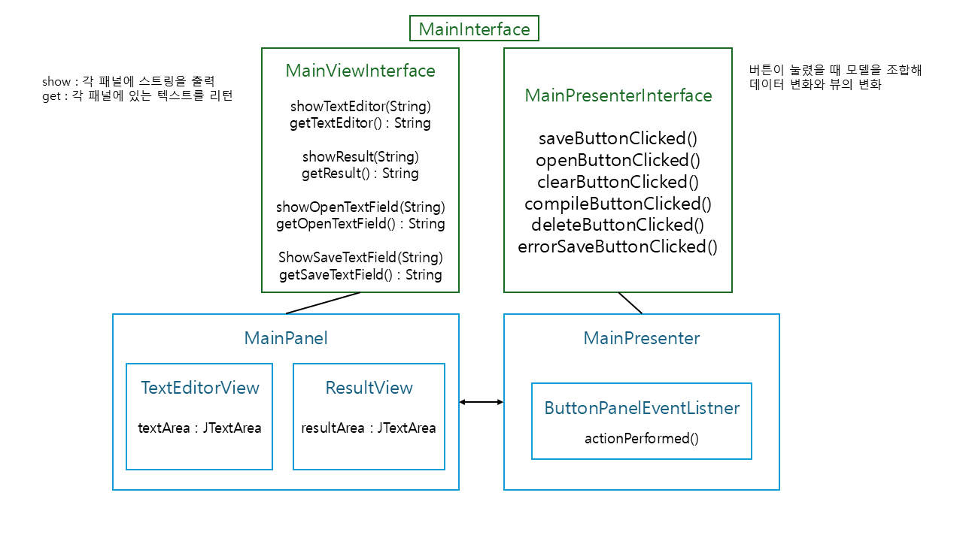
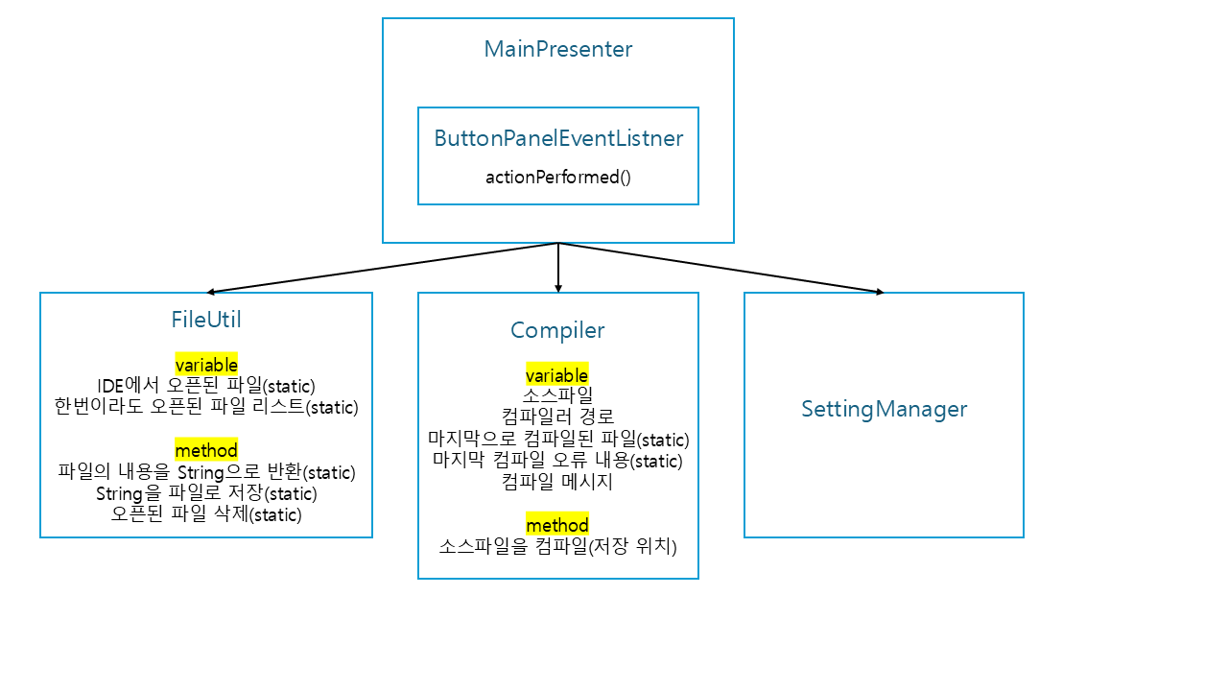
- 실행 결과

/* 실행 결과를 screen capture하여 삽입 */
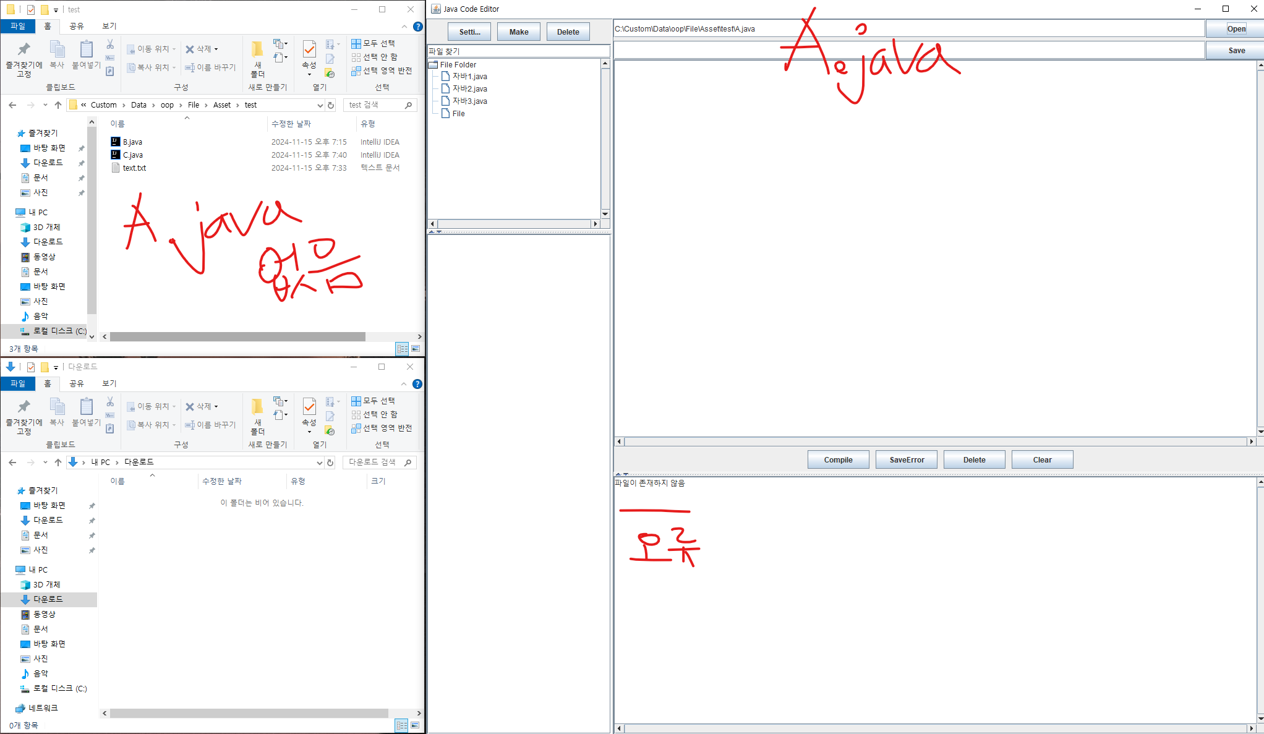
존재하지 않은 파일 오픈

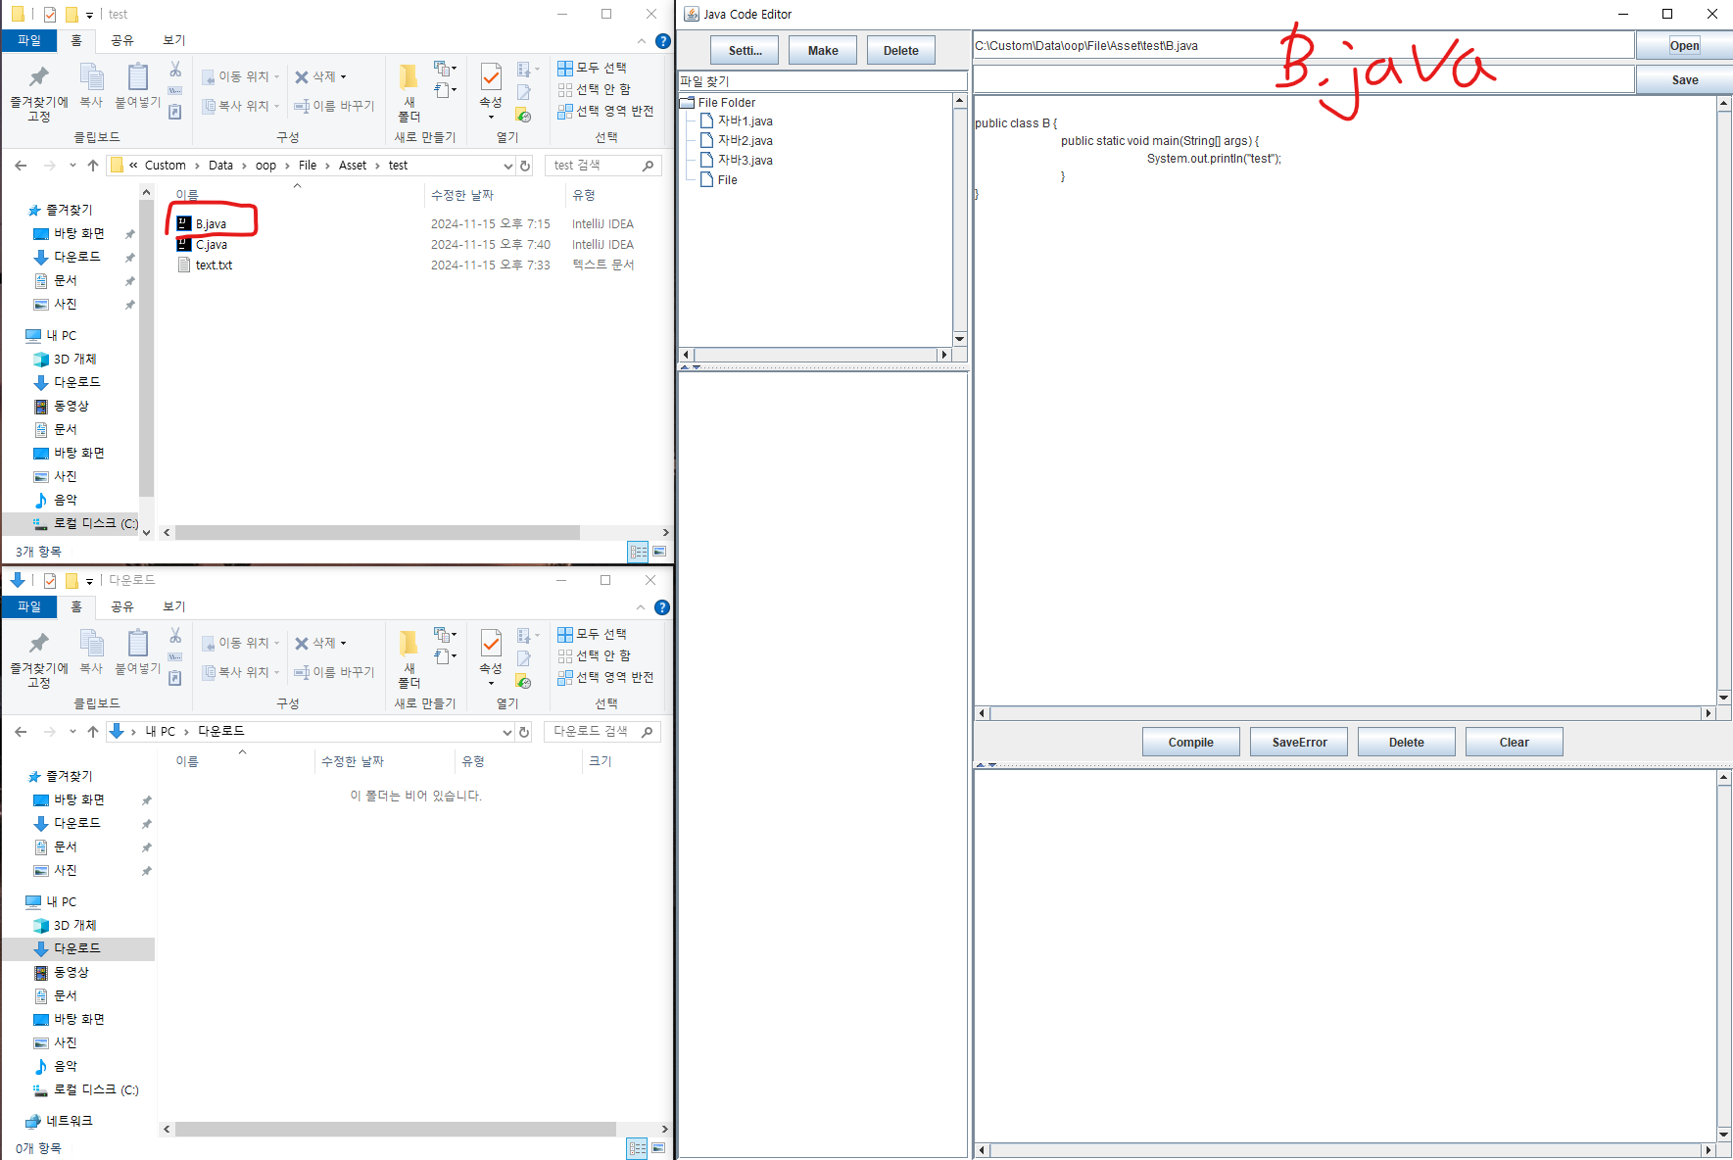존재하는 파일 오픈
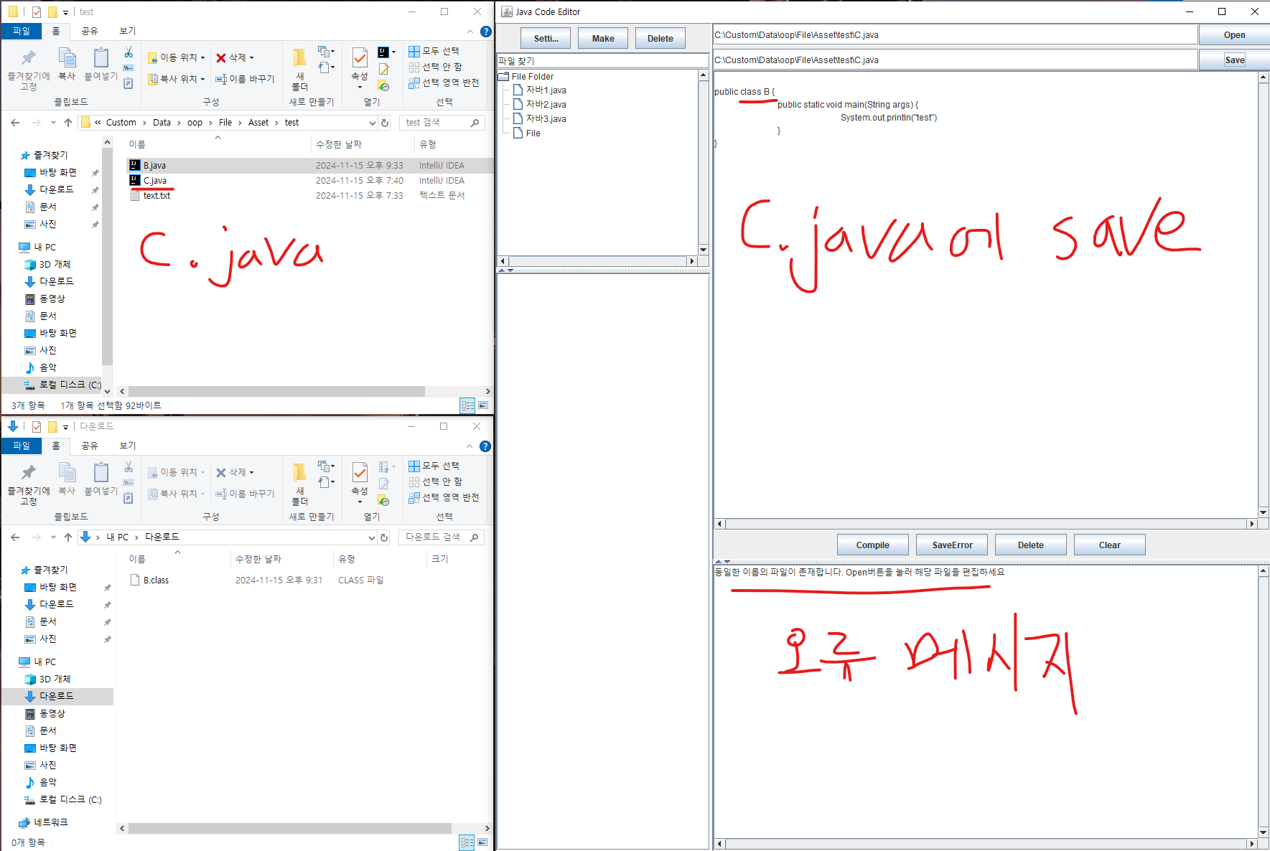
존재하는 파일에저장

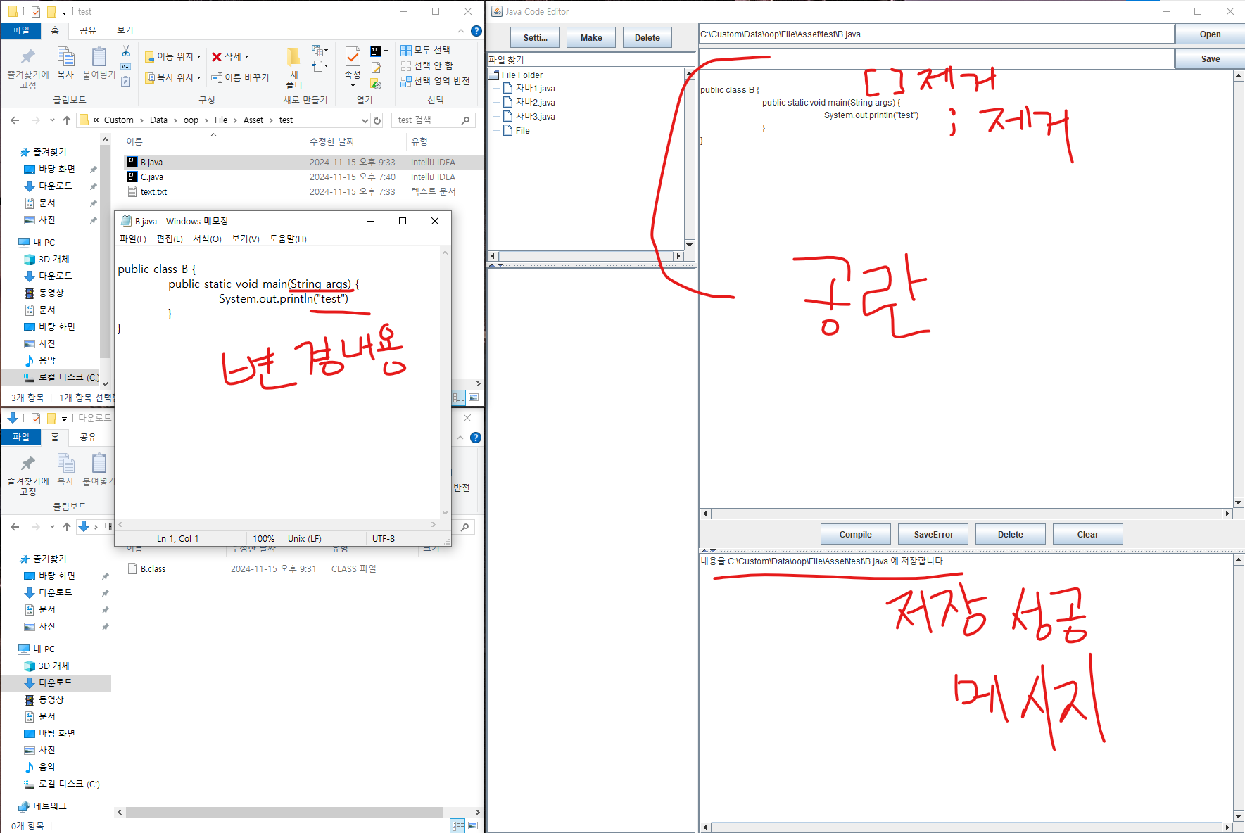
Open파일에 저장

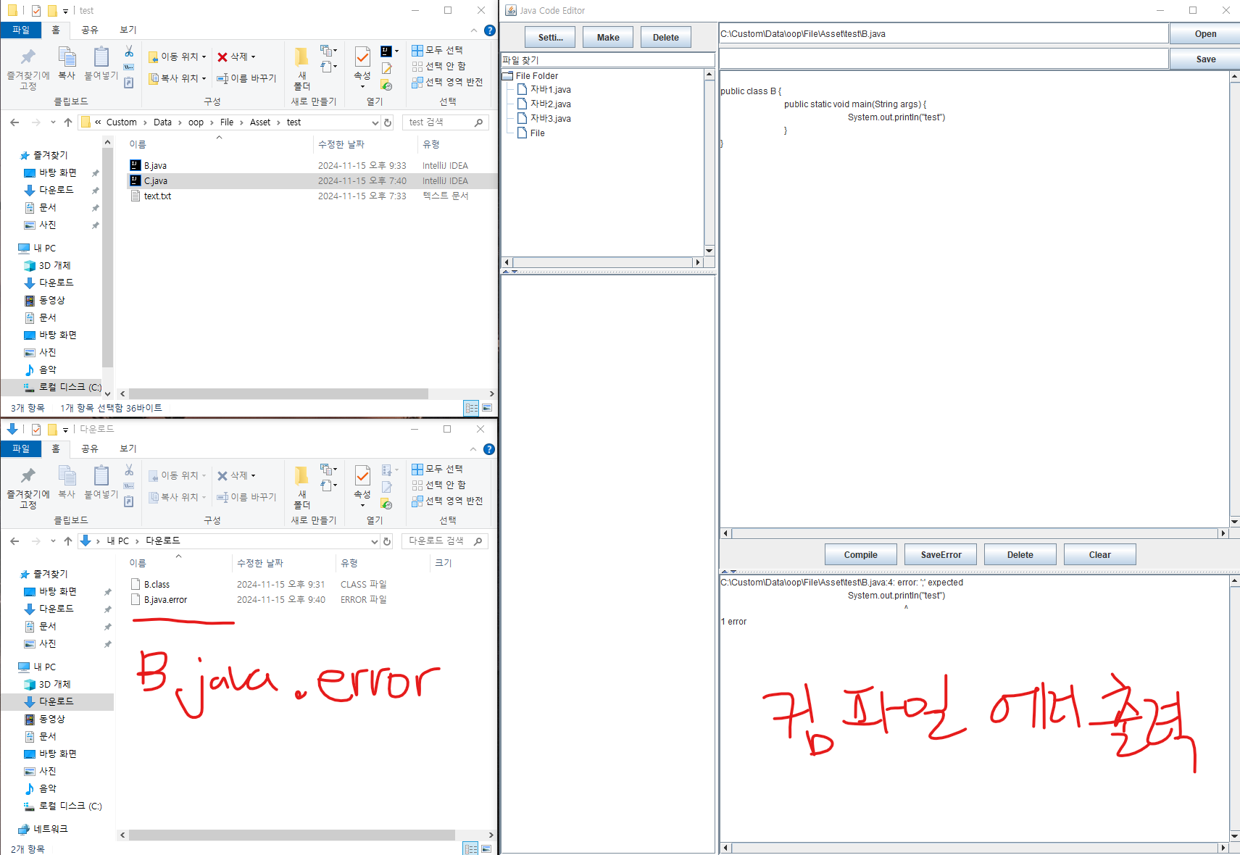
컴파일 실패

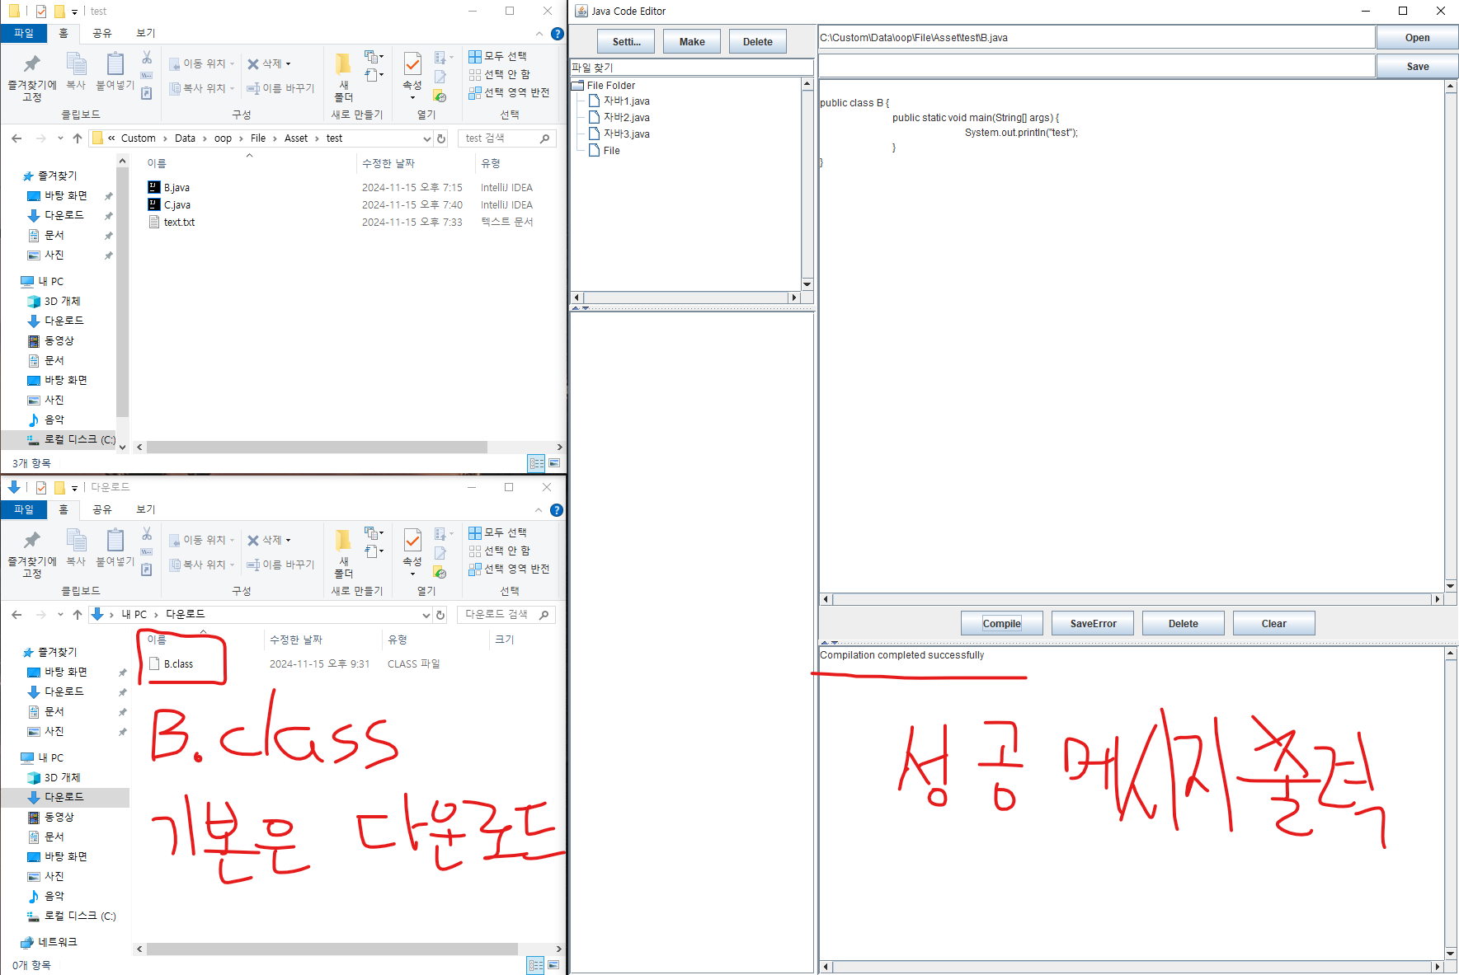
컴파일 성공
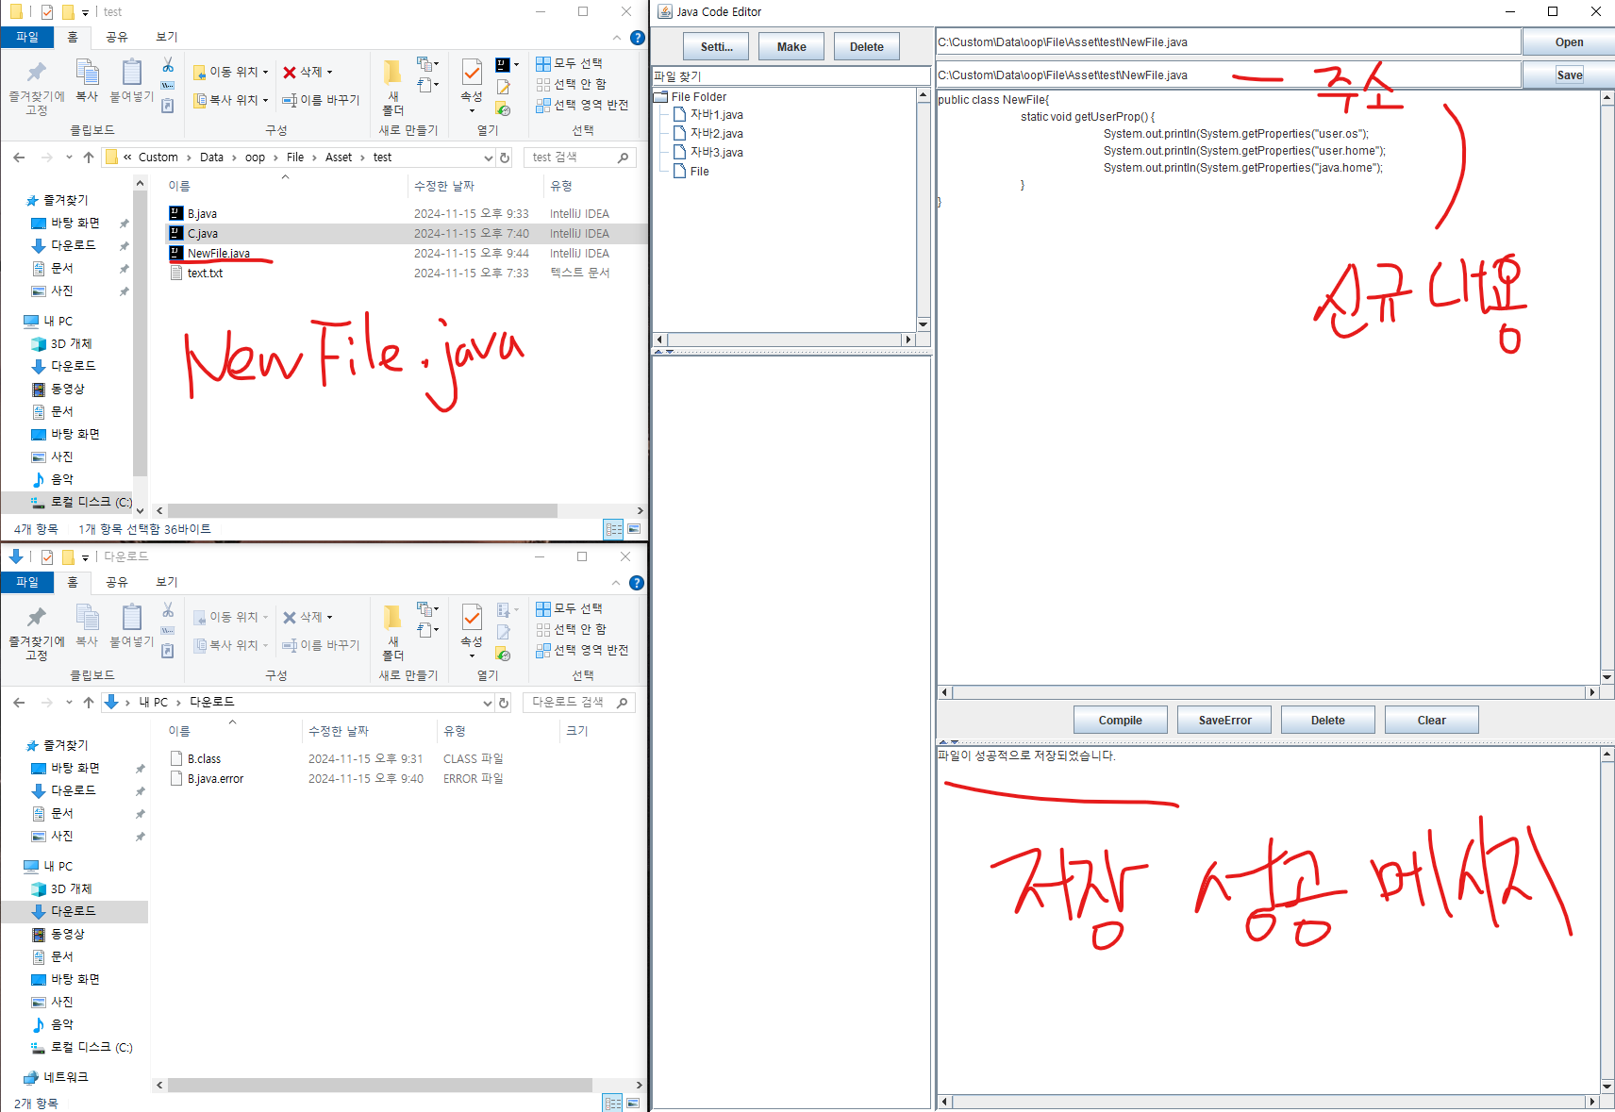
새 내용을 저장
- 특이 사항

/* 작성된 코드의 특이 사항 또는 추가 점수 획득을 위해 포함된 사항이 있을 경우 작성 */

스플릿팬 적용

MVP패턴을 적용해서 해보려 했습니다. 올바른 패턴이 맞는지

